2015年4月高等教育自学考试全国统一命题考试
工程地质及土力学试卷
(课程代码02404)
本试卷共4页，满分l00分，考试时间l50分钟。
3．第二部分为非选择题。必须注明大、小题号，使用0．5毫米黑色字迹签字笔作答。
一、单项选择题(本大题共l5小题，每小题2分，共30分)
在每小题列出的四个备选项中只有一个是符合题目要求的，请将其选出并将“答题卡”
1．下列不是地质年代单位的是
A.宙[[微信公众号：ikaoti]
B.代
C.纪
D.统
2．下列哪种矿物不是变质过程中产生的矿物?
A.蛇纹石
B.石英
C.绿泥石
D.滑石
3．下列属于岩浆岩构造的是
A.片麻状构造
B.层面构造
C.流纹状构造
D.千枚状构造
4．下列关于岩层走向的叙述不正确的是
A.岩层的走向可由走向线的方位角表示
B.岩层走向方位角与倾向方位危相差90^{0[[微信公众号：ikaoti]}
C.岩层的走向有两个数值，且两数值相差l800
D.岩层的走向线与倾斜线所夹的锐角为倾角
5．两侧岩层向外倾斜，中心部分岩层年代较老，两侧岩层依次变新，并且两边对称重复出露的褶越是
A.背斜
B.向斜
C.节理
D.断层
6．在第四纪松散堆积物中，残积物是下列哪一种地质作用形成的?
A.风化作用
B.洪流作用
C.河流作用
D.片流作用
7．“醉汉林”和“马刀树”是用于识别下列哪种不良地质现象的?
A.崩塌
B.滑坡
C.泥石流
D.地震
8．在工程地质勘探中，采用下列哪种方法能直接观察地层的结构和变化?
A.物探
B.钻探
C.坑探
D.触探
9．黏性土的天然含水量增大，随之增大的是
A.W_{P}
B.W_{L}
C.I_{p}
D.I_{L}
10.当土中产生流砂现象时，动水压力G_{d}大于等于
A.土体的浮重度
B.土体的天然重度
C.土体的饱和重度[本科目答案页面导航：http://zk.ikaoti.cn/zikao.htm]
D.土体的于重度
11．一矩形基础，短边B=3m，长边L=4m，在长边方向作用一个偏心荷载F+G=1200kN，
当该偏心荷载偏心距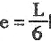时，基底最大压力为
A.120kpa[[微信公众号：ikaoti]
B.150kPa
C.200kpa
D.300kpa
12．固结压缩试验的排水条件为
A.单面排水
B.双面排水
C.不排水
D.先固结，后不排水
13．某土体的抗剪强度指标c=20kPa，φ=30⁰，若作用在土样上的大、小主应力分别为σ_{l}=
350kPa和σ₃=150kPa，试问该土样处于什么状态?
A.已经破坏
B.极限平衡状态
C.稳定状态
D.不稳定状态
14．由于朗肯士压力理论忽略了墙背与填士之间的摩擦，因此计算结果与实际有出入，一般情况下计算出的
A.主动土压力偏小，被动土压力偏大
B.主动土压力和被动土压力都偏小
C.主动士压力和被动土压力都偏大
D.主动土压力偏大，被动土压力偏小
15．临塑荷载P_{Cr}，与下列哪个参数无关?
A.基础埋深d
B.基础宽度b
C.土的粘聚力c
D.土的内摩擦角φ
二、填空题(本大题共l0小题，每小题l分，共10分)
16．在陡峭斜坡上，巨大岩块在重力作用下突然丽猛烈地向下倾倒、翻滚、崩落的现象，称为_________。
17．温度在0℃以下，且含有固态水的土层，称为_________。
18．土的颗粒分析试验主要有筛分法和_________两种方法。
19．达西定律的表达式为_________。
20．饱和黏性土的有效应力原理的表达式是_________。
21．已知压缩系数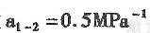，初始孔隙比e=0．8，则=_________。
22．密砂的应力—应变关系曲线为应变软化型，在剪切过程中存在体积膨胀的现象，这种现象称为_________。
23．同一地基的极限荷载、临界荷载和临塑荷载三者之间的大小关系为_________
24．设主动土压力Ea和被动士压力E_{P}充分发挥时所需的挡土墙水平位移分别为△a和△p，
在相同条件下△a与△p之间的大小关系为_________。
25．有顺坡渗流时，无粘性土的边坡稳定安全系数K_{S}=_________。
三、名词解释题(本大题共5小题，每小题3分，共15分)
26．承压水
27．地震震级
28．潜蚀
29．先期固结压力
30．自然休止角
四、简答题(本大题共3小题，第31小题4分，第32小题6分，第33小题5分，共15分)
31.岩溶地质灾害的主要形式是什么?目前治理岩溶地质灾害的主要工程措施有哪些?
32．简述分层总和法计算地基最终沉降量的步骤。
33．为何挡土墙经常在下暴雨期间破坏?
五、计算题(本大题共4小题，第34、35小题各6分。第36小题8分。第37小题l0分，共30分)
34.已知某黏性土的土粒相对密度d_{Ε}=2．65，含水量ω=34％，孔隙率n=0．48，液限ω_{L}=30％，塑限ω_{P}=19％。[[微信公众号：ikaoti]
①求土的孔隙比e和饱和度S_{r}。(4分)
②按塑性指数分类法给该土定名。(2分)
35．某墙下条形基础，基础宽度取2m。地基土的ϒ=18．8kN／m²，c=30kPa，φ=4⁰。试用太
沙基地基承载力公式计算，至少需要多大埋深才能安全承受基底压力p=100kPa的荷
载?(取安全系数K=3)(6分)
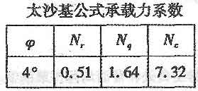
36．如图所示，厚度为10m的粘土层，上层面为排水砂层，下层面为不透水层。已知粘土层平均压缩模量E_{S}=7．2MPa，固结系数，地表瞬时施加一无限均布荷载p=200kPa。试求：[[微信公众号：ikaoti]
(1)粘土表面的最终沉降量。(3分)
(2)加载半年后粘土表面的沉降量。(5分)
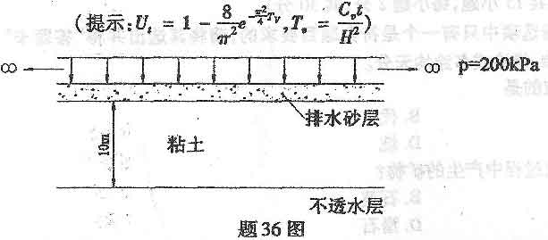
37．图示挡土墙，墙高为5m，墙后填土由两层土组成，土的性质指标如图所示，试用朗肯土压力理论计算墙背上的被动土压力，并绘制其分布图，求出作用在墙背上的被动土压力合力E_{P}的大小。(10分)
q=20kPa
